**BỘ GIÁO DỤC VÀ ĐÀO TẠO**

**TRƯỜNG ĐẠI HỌC DUY TÂN**



**XÂY DỰNG WEBSITE**

**SMART MOBILE**

🙠🖎🕮✍🙢

**PROPOSAL DOCUMENT**

**Metor: T.S. LÊ THANH LONG**

**Group Members:**

*Phạm Lê Trọng Thắng 2321118081*

*Dương Tuấn Anh 2321111499*

*Ngô Minh Hà 2321118147*

**NIÊN KHÓA 2020-2021**

**PROJECT INFORMATION**

|  |  |  |  |  |  |
| --- | --- | --- | --- | --- | --- |
| **Tên viết tắt của dự án** | SM | | | | |
| **Tên dự án** | WEBSITE SMART MOBILE | | | | |
| **Ngày bắt đầu** | 08/03/2021 | **Ngày kết thúc** | | 19/04/2021 | |
| **Tổ chức chính** | Khoa Công nghệ thông tin, Đại học Duy Tân | | | | |
| **Cố vấn dự án** | T.S LÊ THANH LONG  Email: [lthanhlong@gmail.com](mailto:lthanhlong@gmail.com)  SĐT: 0905885285 | | | | |
| **Chủ sở hữu sản phẩm & chi tiết liên hệ** | PHẠM LÊ TRỌNG THẮNG  Email: trongthang24@gmail.com  SĐT: 0935282337 | | | | |
| **Tổ chức đối tác** | Đại học Duy Tân | | | | |
| **Quản lý dự án và Scrum Master** | NGÔ MINH HÀ | | ngominhha0843@gmail.com | |  |
| **Thành viên trong nhóm** | NGÔ MINH HÀ | | ngominhha0843@gmail.com | |  |
| PHẠM LÊ TRỌNG THẮNG | | trongthang24@gmail.com | | 0935282337 |
| DƯƠNG TUẤN ANH | | duongtuanh696@gmail.com | | 0838290696 |

**THÔNG TIN TÀI LIỆU**

|  |  |  |  |
| --- | --- | --- | --- |
| **Tên dự án** | Website SMART MOBILE | | |
| **Tiêu đề tài liệu** | Tài liệu đề xuất | | |
| **Tác giả** | DƯƠNG TUẤN ANH | | |
| **Vai trò** | Thành viên trong nhóm | | |
| **ngày** | 11/03/2021 | **File name:** | Proposal-v1.0.docx |

**LỊCH SỬ SỬA ĐỔI**

|  |  |  |  |
| --- | --- | --- | --- |
| **Phiên bản** | **Người sửa đổi** | **Ngày** | **Mô tả** |
| 1.0 | DƯƠNG TUẤN ANH | 11/03/2021 | Tạo tài liệu |

**PHÊ DUYỆT TÀI LIỆU**

|  |  |  |  |
| --- | --- | --- | --- |
| **Tên** | **Quyền hạn** | **Ngày ký** | **Chữ ký** |
| LÊ THANH LONG | Cố vấn dự án | ......./......../2021 |  |
| NGÔ MINH HÀ | Nhóm trưởng | ......./......../2021 |  |
| PHẠM LÊ TRỌNG THẮNG | Thành viên | ......./......../2021 |  |
| DƯƠNG TUẤN ANH | Thành viên | ......./......../2021 |  |

**MỤC LỤC**

1. GIỚI THIỆU 6

1.1. Mục đích 6

1.2. Phạm vi 6

1.3. Tài liệu tham khảo 6

2. TỔNG QUAN DỰ ÁN 7

2.1. Định nghĩa 7

2.2. Nhu cầu sử dụng 7

2.3. Giải pháp đề xuất 7

2.4. Mục tiêu dự án 8

3. TỔNG QUAN HỆ THỐNG 8

3.1. Bối cảnh hệ thống 8

3.2. Mô tả ngữ cảnh hệ thống 8

3.3. Ràng buộc kỹ thuật 9

3.3.1. Kỹ thuật phát triển hệ thống 9

3.3.2. Môi trường 9

3.3.3. Các ràng buộc khác 9

4. KẾ HOẠCH CHỦ 9

4.1. Định nghĩa Scrum 9

4.1.1. Mô tả Scrum 9

4.1.2. Các tạo tác 10

4.1.3. Quy trình 10

4.2. Lập kế hoạch 11

4.3. Quản lý tổ chức 11

4.3.1. Nguồn nhân lực 11

4.3.2. Công cụ và thiết bị 12

1. **GIỚI THIỆU**
   1. **Mục đích**

Tài liệu này cung cấp:

* Một cái nhìn tổng quan của dự án bao gồm các mục đích và phạm vi của dự án.
* Cung cấp giải pháp cho nhu cầu kinh doanh và cung cấp cho các tổng quan về kiến trúc hệ thống.
* Cái nhìn tổng quan về các nguyền tài nguyên, lịch trình, rủi ro, giải pháp và ngân sách cho dự án.

Ngoài ra, xác định nhu cầu kinh doanh, các vấn đề hoặc tình huống liên quan đến các dự án khởi tạo, xây dựng và các rủi ro khi triển khai dự án.

* 1. **Phạm vi**

Bên cạnh việc cung cấp cho bạn chi tiết về tài liệu, nó sẽ liệt kê tất cả các thành viên trong nhóm phát triển trong dự án này, quy trình và các khuôn khổ mà chúng tôi sẽ áp dụng.

Tài liệu này đưa ra kế hoạch cho từng giai đoạn của quy trình phát triển phần mềm dựa trên quy trình Scrum bao gồm: thời gian bắt đầu, thời gian kết thúc và số ngày làm việc. Đây là kế hoạch chung và sẽ được cập nhật chi tiết về quy trình phát triển phần mềm trong phiên bản tiếp theo của tài liệu.

Ngoài ra tài liệu còn bao gồm giới thiệu các giải pháp; xác định cách tốt nhất để phát triển phần mềm mà chúng tôi tạo ra tổng chi phí ước tính, thời gian hoàn vốn và khối lượng hòa vốn cho dự án.

* 1. **Tài liệu tham khảo**

Bảng 1.1: Nguồn tài liệu tham khảo

|  |  |  |
| --- | --- | --- |
| **STT** | **Tài liệu** | **Nguồn thông tin tài liệu** |
| 1 | Quy trình Scrum | Dương Trọng Tấn, Nguyễn Việt Khoa, Phạm Anh Đới, Nguyễn Khắc Nhật (2018). Cẩm nang Scrum. NXB Thế Giới, Hà Nội. |
| 2 | Công cụ và kỹ thuật |  |
| 3 | Thông tin | Tài liệu yêu cầu của giáo viên cố vấn dự án cung cấp |

1. **TỔNG QUAN DỰ ÁN**
   1. **Định nghĩa**

“**Website SMART MOBILE**” là một trang web nhằm giúp khách hàng có thể mua hàng trực tiếp từ xa thông qua mạng internet đang phổ biết hiện nay. Khách hàng ở nhà hay tại đâu vẫn có thể dễ dàng tham khảo thông tin sản phẩm mình cần tìm, so sánh giá cả các mặt hàng và lựa chọn cho mình loại **điện thoại thông minh** (ĐTTM) phù hợp với nhu cầu của mình. Giúp cho việc mua sắm một cách nhanh chóng và tiện lợi.

* 1. **Nhu cầu sử dụng**

**Giới thiệu dự án**

Hiện nay, đời sống con người ngày càng hiện đại hóa, nhu cầu về đời sống vật chất và tinh thần của con người mỗi ngày một cao và đòi hỏi nhiều khắt khe hơn. Hằng ngày mỗi người chúng ta đều thực hiện những nhu cầu thiết yếu như: ăn uống, mua sắm, xem phim, nghe nhạc,... vì vậy chung ta sẽ phải đi đến các trung tâm giải trí hay mua sắm để mua những sản phẩm mình muốn.

Nắm bắt được nhu cầu đó và xét thấy sự phát triển vượt bậc của mạng internet ở khắp mọi nơi trên thế giới và sự phát triển của nước ta vào những lĩnh vực công nghệ thông tin trong những năm gần đây. Người ta sử dụng mạng trong mọi lĩnh vực không còn xa lạ gì. Hầu như ai cũng có cho mình những chiếc máy vi tính hay laptop để tiện sử dụng cho nhiều lĩnh vực và những chiếc ĐTTM hầu như ai ai cũng có.

Vì vậy, dựa theo nhu cầu của mọi người, nhóm chúng em đã quyết định chọn cho mình đề tài “Website SMART MOBILE” (SM) để giúp cho mọi người có thể dễ dàng hơn trong việc mua sắp và tra cứu thông tin của điện thoại. SM giúp cho mọi người có thể thoải mái lựa chọn, tìm hiểu, so sánh giá cả và thông số của các ĐTTM với nhau, thực hiện giao dịch một cách đơn giản và nhanh chóng. Ngoài ra SM nhằm giúp cho các doanh nghiệp giảm bớt chi phí, quảng bá hình ảnh, sản phẩm doanh nghiệp mình trên mạng internet, cập nhật thông tin về những sản phẩm sắp ra mắt trên thị trường...

SM có giao diện đơn giản, màu sắc hài hòa dễ sử dụng phù hợp với văn hóa người việt. Mong rằng website này sẽ đem lại sự hài lòng cao nhất từ phía khách hàng và các doanh nghiệp.

* 1. **Giải pháp đề xuất**

Nhóm chúng em đề nghị xây dựng một “Website SMART MOBILE” với một số tính năng đặc biệt cho người dùng:

* Đăng ký tạo tài khoản người dùng và đăng nhập
* Quản lý thông tin người dùng, bảo mật cao
* Sản phẩm có hình minh họa chân thật, rõ nét
* Có công cụ thêm mã khuyến mãi, giảm giá cho người dùng
* Có trang tin tức về công nghệ
* Tích hợp giới thiệu sản phẩm qua email
* Có nhiều chứng năng thanh toán và dễ sử dụng
* Có chức năng đánh giá và bình luận của người mua
* Có chức năng hỏi đáp trực tuyến, tra cứu những câu hỏi và vấn đề thường gặp và đóng góp ý kiến cho quản trị viên.
  1. **Mục tiêu dự án**

Hoàn thành dự án đúng hạn với đầy đủ các tính năng như ở giải pháp đề xuất trong phạm vi ngân sách và tiến độ dự án.

1. **TỔNG QUAN HỆ THỐNG**
   1. **Bối cảnh hệ thống**

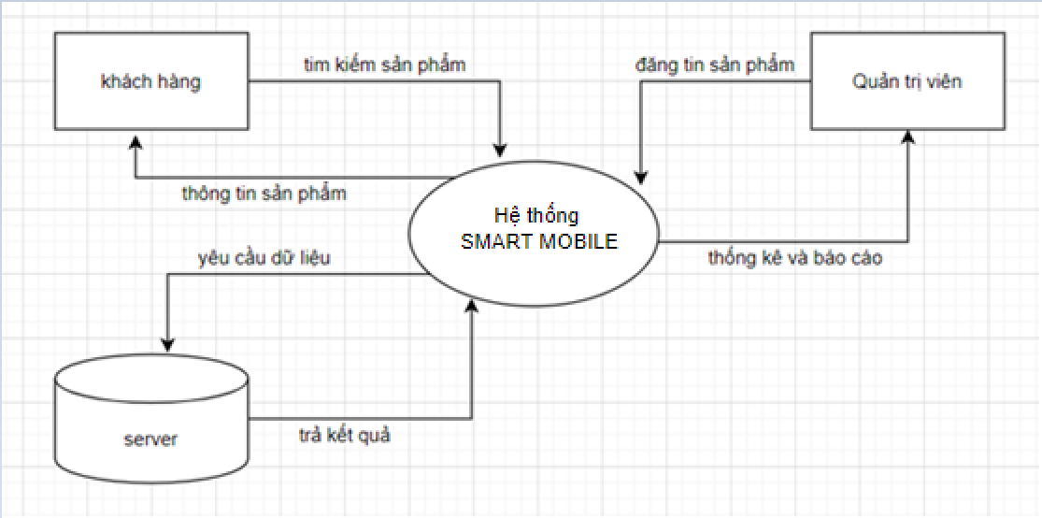

Hình 3.1: Sơ đồ ngữ cảnh

* 1. **Mô tả ngữ cảnh hệ thống**

**Khách hàng có thể:**

* Bình luận và đánh giá cho sản phẩm. Tuy nhiên phải được người quản trị viên kiểm duyện trước.
* Tìm kiếm xem thông tin sản phẩm và tin tức.
* Chọn mua hàng và thanh toán nhiều hình thức.
* Nhập mã khuyến mãi và giảm giá khi thanh toán sản phẩm.
* Tra cứu những vấn đề thường gặp và đóng góp ý kiến.

**Chủ website có thể:**

* Chỉnh sửa và cập nhật các thông tin sản phẩm.
* Xem thông tin các đơn hàng dã được đặt hàng
* Xem thống kê và báo cáo doanh thu
  1. **Ràng buộc kỹ thuật**
     1. **Kỹ thuật phát triển hệ thống**
* Ngôn ngữ lập trình:
* Dịch vụ web:
  + 1. **Môi trường**
* Hệ điều hành:
* Phát triển các công cụ:
* Quản lý công cụ mã nguồn: Gitlab
* Kết nối qua internet
  + 1. **Các ràng buộc khác**
* Nguồn lực: 3 người.
* Kinh phí: có hạn
* Thời gian: 51 ngày.
* Công nghệ:

1. **KẾ HOẠCH CHÍNH**
   1. **Định nghĩa Scrum**

Scrum là một tập hợp con của Agile và là một trong những khuôn khổ quy trình phổ biến nhất để triển khai Agile. Nó là một mô hình phát triển phần mềm lặp đi lặp lại được sử dụng để quản lý phát triển phần mềm và sản phẩm phức tạp. Các lần lặp có độ dài cố định, được gọi là nước rút kéo dài từ một đến hai tuần, cho phép nhóm vận chuyển phần mềm theo nhịp đều đặn. Vào cuối mỗi sprint, các bên liên quan và các thành viên trong nhóm họp để lập kế hoạch cho các bước tiếp theo.

* + 1. **Mô tả Scrum**

Có ba vai trò cụ thể trong Scrum:

***Chủ sở hữu sản phẩm***: Chủ sở hữu sản phẩm tập trung vào các yêu cầu kinh doanh và thị trường, ưu tiên tất cả các công việc cần được thực hiện. Anh ấy hoặc cô ấy xây dựng và quản lý công việc tồn đọng, cung cấp hướng dẫn về các tính năng cần vận chuyển tiếp theo, đồng thời tương tác với nhóm và các bên liên quan khác để đảm bảo mọi người đều hiểu các mục trong sản phẩm tồn đọng. Product Owner không phải là người quản lý dự án. Thay vì quản lý tình trạng và tiến độ, công việc của anh ta hoặc cô ta là thúc đẩy nhóm với mục tiêu và tầm nhìn.

***Scrum Master***: Thường được coi là huấn luyện viên cho nhóm, Scrum Master giúp nhóm làm công việc tốt nhất có thể. Điều này có nghĩa là tổ chức các cuộc họp, đối phó với rào cản và thách thức, đồng thời làm việc với Product Owner để đảm bảo sản phẩm tồn đọng đã sẵn sàng cho sprint tiếp theo. Scrum Master cũng đảm bảo

nhóm tuân theo quy trình Scrum. Người đó không có quyền đối với các thành viên trong nhóm, nhưng người đó có quyền đối với quá trình. Ví dụ: Scrum Master không thể cho ai đó biết phải làm gì, nhưng có thể đề xuất một nhịp chạy nước rút mới.

***Các nhóm làm việc tại scrum***: Nhóm Scrum bao gồm từ năm đến bảy thành viên. Mọi người trong dự án làm việc cùng nhau, giúp đỡ lẫn nhau và chia sẻ tình bạn thân thiết sâu sắc. Không giống như các nhóm phát triển truyền thống, không có các vai trò riêng biệt như lập trình viên, nhà thiết kế hoặc người kiểm tra. Mọi người cùng nhau hoàn thành tập hợp công việc. Nhóm Scrum sở hữu kế hoạch cho mỗi sprint; họ dự đoán khối lượng công việc họ có thể hoàn thành trong mỗi lần lặp lại.

* + 1. **Các tạo tác**

**Product Backlog:** Product Owner và Nhóm Scrum họp để sắp xếp thứ tự ưu tiên các hạng mục trong product backlog (công việc trên product backlog đến từ các câu chuyện và yêu cầu của người dùng). Product backlog không phải là danh sách những thứ cần hoàn thành, mà nó là danh sách tất cả các tính năng mong muốn của sản phẩm. Nhóm phát triển sau đó kéo công việc từ sản phẩm tồn đọng để hoàn thành trong mỗi sprint.

**Sprint Backlog:** Là danh sách các chức năng được phát triển cho Sprint; nó được xác định bởi cuộc họp Lập kế hoạch Sprint. Sprint Backlog là chức năng được lựa chọn từ Product Backlog dựa trên mức độ ưu tiên và khả năng phát triển của

**Estimation:** Trong SCRUM, các thành viên của Nhóm Nhiệm vụ sẽ do chính bạn lựa chọn và ước tính thời gian phát triển dự kiến ​​và chịu trách nhiệm về ước tính này. Sau khi hoàn thành bảng sẽ cập nhật Sprint Backlog.

* + 1. **Quy trình**

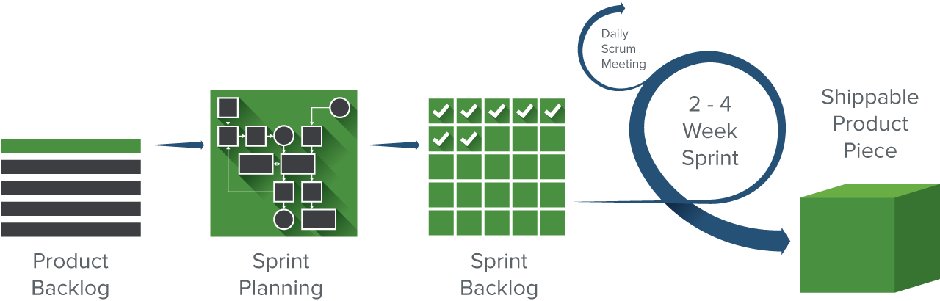

Hình 4.1. quy trình Scrum

* 1. **Lập kế hoạch**

Bảng 4.1: lập kế hoạch

|  |  |  |  |  |
| --- | --- | --- | --- | --- |
| **Stt** | **Tên nhiệm vụ** | **Thời gian** | **Bắt đầu** | **Kết thúc** |
| **1** | **Initial** | **4 ngày** | **08/03/2021** | **11/03/2021** |
| 1.1 | Thu thập yêu cầu | 3 ngày | 08/03/2021 | 10/03/2021 |
| 1.2 | Tạo tài liệu đề xuất | 1 ngày | 11/03/2021 | 11/03/2021 |
| **2** | **Start Up** | **8 ngày** | **12/03/2021** | **12/03/2021** |
| 2.1 | Họp bắt đầu dự án | 1 ngày | 12/03/2021 | 12/03/2021 |
| 2.2 | Tạo tài liệu | 7 ngày | 13/03/2021 | 19/03/2021 |
| **3** | **Development** | **28 ngày** | **20/03/2021** | **16/04/2021** |
| 3.1 | Sprint 1 | 14 ngày | 20/03/2021 | 02/04/2021 |
| 3.2 | Sprint 2 | 14 ngày | 03/04/2021 | 16/04/2021 |
| **4** | **Project’s Retrospective Meeting** | **1 ngày** | **17/04/2021** | **17/04/2021** |
| **5** | **Final Release** | **2 ngày** | **18/04/2021** | **19/04/2021** |

* 1. **Quản lý tổ chức**
     1. **Nguồn nhân lực**

Bảng 4.2: bảng nhân lực

|  |  |  |
| --- | --- | --- |
| **Vai trò** | **Trách nhiệm** | **Đại diện** |
| Người hướng dẫn | * Hướng dẫn quy trình cho nhóm * Giám sát mọi hoạt động trong nhóm | LÊ THANH LONG |
| Thành viên nhóm | * Ước tính thời gian hoàn thành * Phân tích yêu cầu * Thiết kế và hoàn thiện dần * Code và Test ứng dụng * Cài đặt và triển khai các chức năng của hệ thống * Triển khai sản phẩm | NGÔ MINH HÀ  PHẠM LÊ TRỌNG THẮNG  DƯƠNG TUẤN ANH |

* + 1. **Công cụ và thiết bị**

Bảng 4.3: Công cụ và thiết bị

|  |  |  |  |  |  |
| --- | --- | --- | --- | --- | --- |
| **Stt** | **Mục** | **Mục đích** | **Quan trọng (có/không)** | **Số lượng** | **Tiêu chuẩn (tùy chọn)** |
| 1 | Máy vi tính (hoặc laptop) | Thiết kế và phát triển | Có | 3 | Intel Core 5 Duo CPU: 2.2 GHz, HDD: 750 GB, RAM: 4G |
| 2 | PHP, CSM,  JavaScrip | Ngôn ngữ lập trình | Có | 1 |  |
| 3 | PHPStorm,  MySQL | Công cụ | Có | 1 |  |